
数字图像处理与机器视觉

第5-8章作业

学院: 人工智能学院
专业: 机器人工程
学号: WA2224013
姓名: 郭义月
提交日期: 2025.3.12

目录
一、 第五章：图像变换 3
1.1 傅里叶变换的目的是什么？ 3
1.2 说明二维傅里叶变换有哪些性质？ 3
1.3 将一副图片进行傅里叶变换，滤掉高频部分后，再进行反变换，观察变化 4
1.4 写出二维傅里叶变换对的矩阵表达式及表达式中矩阵的具体内容（N=4） 6
二、 第六章：灰度变换与滤波 7
2.1 图像增强的方法按照自变量的不同可分为哪几大类？ 7
2.2 灰度变换有哪几种方法？ 7
2.3 尝试对toyobject.png图像添加高斯噪声，并利用中值滤波处理 8
观察结果，并分析原因 8
2.4 尝试以football.jpg为模板图像，以直方图规定化处理car_2.jpg图像 9
2.5 建立一个大小为500*500，截止频率为50，阶数为5的 10
巴特沃斯低通滤波器，绘制传递函数透视图 10
三、 第七章：图像分割 10
3.1 噪声对利用直方图取阈值进行图像分割的算法会有哪些影响？ 10
3.2 选择一副灰度图像，用迭代阈值法进行分割，写matlab程序，给分割结果 11
3.3 选择一副灰度图像，用最大类间方差法进行分割，给分割结果 12
3.4 选择一副灰度图像，将其转换成二值图像，用矩形模板进行膨胀和腐蚀 12
四、 第八章：彩色图像处理 13
4.1 什么使三原色原理 14
4.2 试写出灰度范围变换的方程 14
4.3 如果一副图像已经用直方图均衡化做了处理，那么对处理后的图像再次 14
应用直方图均衡化，处理的结果会不会更好 14

第五章：图像变换

傅里叶变换的目的是什么？
傅里叶变换能将原本二维平面的空间域转入频率域，又称变换域进行分析处理，这样一来，原本在空间域下难以获取的图像性质，就可以在变换域中更为方便的获取和处理。在缓缓与中对图像处理完，将结果再反变换到空间域，因为再频域中分析的方法相比经典的空间域分析具有很多明显的优势，因此傅里叶分析法已经是不可获取的工具。

说明二维傅里叶变换有哪些性质？
- 线性
傅里叶变换是一种线性运算，若，则
其中a，b均为常数
2．对称性质
若，则
3.尺度变换性质
若，则
其中，a为大于0的实常数
4.时移特性
若，则
5.频移特性
若，则
而
6.平移特性
7.可分离性
一个二维的傅里叶变换可通过连续两次使用一维傅里叶变换来实现
8.周期性和共轭堆成性
对于一维信号有：
9.旋转性质
若，有
10.分配律
11.尺度变换
若，有
12.平均值
13.卷积定理

将一副图片进行傅里叶变换，滤掉高频部分后，再进行反变换，观察变化
代码：
clc;clear;close all;
img = imread('rice.png');
figure;
subplot(1,4,1);
imshow(img);
title('Original Image');
F = fft2(double(img));
F_shifted = fftshift(F);
magnitude_spectrum = log(1 + abs(F_shifted));
subplot(1,4,2);
imshow(magnitude_spectrum, []);
title('Magnitude Spectrum');
[rows, cols] = size(F_shifted);
center_x = round(rows / 2);
center_y = round(cols / 2);
radius = 30;
filter = zeros(rows, cols);
for i = 1:rows
for j = 1:cols
if (i - center_x)^2 + (j - center_y)^2 <= radius^2
filter(i,j) = 1;
end
end
end
F_filtered = F_shifted .* filter;
magnitude_spectrum_filtered = log(1 + abs(F_filtered));
subplot(1,4,3);
imshow(magnitude_spectrum_filtered, []);
title('Filtered Magnitude Spectrum');
F_iff = ifftshift(F_filtered);
img_filtered = real(ifft2(F_iff));
subplot(1,4,4);
imshow(uint8(img_filtered));
title('Filtered Image');
结果：
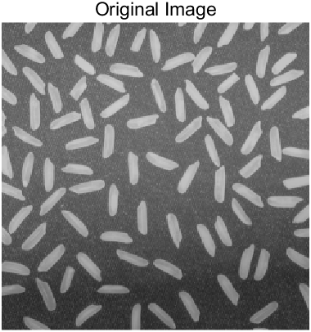 | 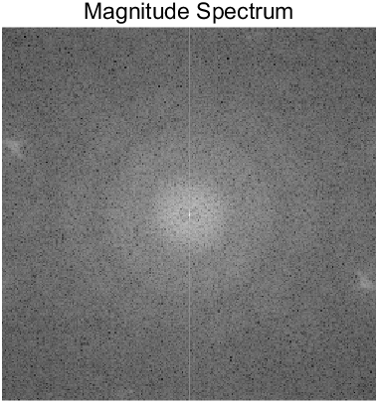
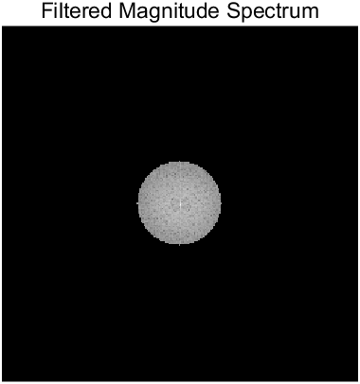 | 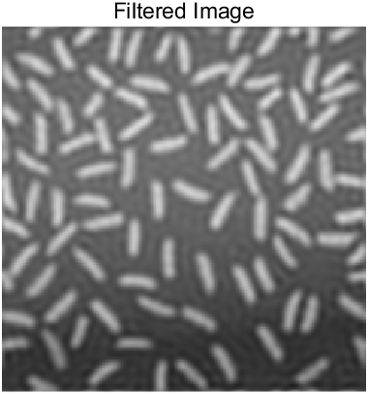
观察变化：
应用低通滤波器后，图像的细节被削弱，主要保留了大的轮廓和亮度变化。这种变化对于去噪和压缩图像非常有用，但会牺牲图像的精细结构。

写出二维傅里叶变换对的矩阵表达式及表达式中矩阵的具体内容（N=4）
对于一个N*N的图像，二维傅里叶变换可以表示为
其中，是的图像矩阵，是一个的傅里叶变换矩阵，定义为
对于N=4 的情况，矩阵的具体内容如下：
具体的数值为

第六章：灰度变换与滤波

图像增强的方法按照自变量的不同可分为哪几大类？
图像增强处理技术可以分为两大类：空间域处理技术和频域处理技术，空间域指的时图像平面本身，这类方法是对图像像素进行直接处理，频域处理是对图像的傅里叶变换惊醒修改，以使图像显示效果提升。

灰度变换有哪几种方法？
1.灰度线性变换：
对图像的灰度左线性拉伸，压缩，映射函数为一个直线方程，其表达式为
A表示对输入图像的所有像素的灰度值进行a倍的乘法运算，b表示对输入图像的所有像素的灰度值进行点加运算
- 灰度分线性变换
就是将图像的不同灰度范围进行不同的线性灰度处理，表达式为
可根据需求突出增强目标区域，而不增强非目标区域，达到特定的显示效果
- 反转变换
将图像明暗两种灰度进行互补运算后互换处理，理论是是由反变换所得，表达式为
式中，L-1为最大灰度值
4．对数变换
压缩图像中高灰度值部分，扩张低灰度值部分，表达式为
C为常数，r为浮点数
5.幂次变换
当r<1时，放大亮处细节，压缩暗处细节
当r<1时，压缩亮处细节，放大暗处细节
表达式为

尝试对toyobject.png图像添加高斯噪声，并利用中值滤波处理

观察结果，并分析原因
代码如下：
clc;clear;close all;
image = imread('toyobjects.png');
image1 = imnoise(image,"gaussian",0.3);
image2 = medfilt2(image1,[3,3]);
subplot(1,3,1);
imshow(image);
title('original image');
subplot(1,3,2);
imshow(image1);
title('gaussian noise');
subplot(1,3,3);
imshow(image2);
title('中值滤波');
结果：
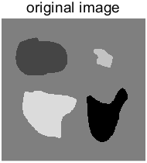 | 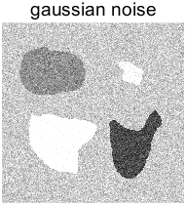 | 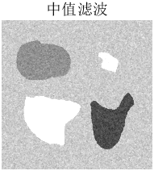
可以看到添加高斯噪声后，图像会呈现出一种轻微的模糊或颗粒感，可能会对图像的细节产生影响。
中值滤波处理后的结果： 中值滤波可以有效地去除随机噪声，尤其是当噪声不是特别严重时。中值滤波能够保留图像边缘的结构，而不是像均值滤波那样使边缘变得模糊。因为它是对邻域像素进行排序，选择中间值，从而去除那些极端的噪声值。
分析原因： 高斯噪声会影响图像的平滑区域，而中值滤波能够有效去除这些噪声，因为中值滤波可以抵抗单一像素的极端变化，尤其对高斯噪声效果较好。但若噪声较大，滤波可能会导致图像细节丢失，且处理效果不如期望。

尝试以football.jpg为模板图像，以直方图规定化处理car_2.jpg图像
代码：
clc;clear;close all;
image = imread('car_2.jpg');
image1 = imread('foosball.jpg');
g1 = imhist(image1);
match = histeq(image,g1);
figure;
subplot(2,3,1);imshow(image);title('原始图像');
subplot(2,3,2);imshow(image1);title('模板图像');
subplot(2,3,3);imshow(match);title('规定化后图像');
subplot(2,3,4);imhist(image);title('原始图像直方图');
subplot(2,3,5);imhist(image1);title('模板图像直方图');
subplot(2,3,6);imhist(match);title('规定化后图像直方图');
结果：
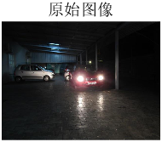 | 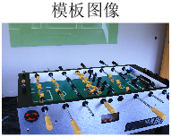 | 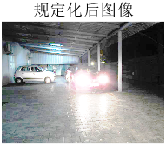
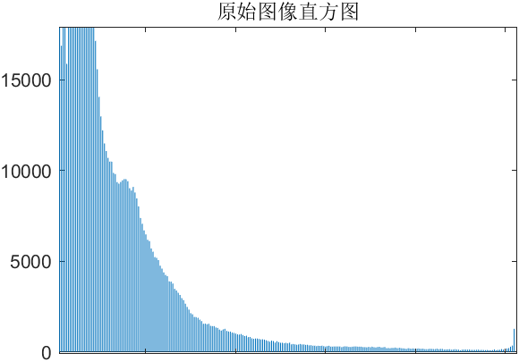 | 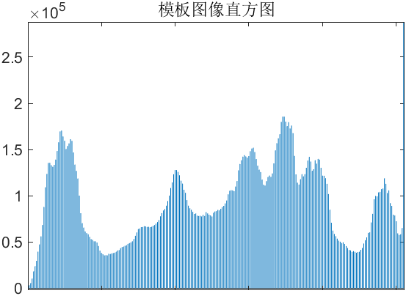 | 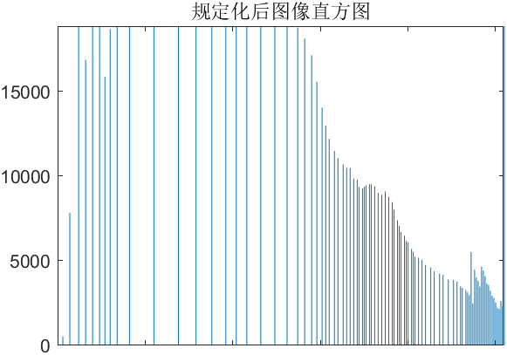

建立一个大小为500*500，截止频率为50，阶数为5的

巴特沃斯低通滤波器，绘制传递函数透视图
代码：
clc;clear;close all;
M = 500;N = 500;
u = - M/2 : (M/2 - 1);
v = - N/2 : (N/2 - 1);
[U,V] = meshgrid(u,v);
D = sqrt(U.^2 + V.^2);
D0 = 50;
n = 5;
H = 1./(1+(D./D0).^(2*n));
figure;
mesh(U,V,H);
结果：
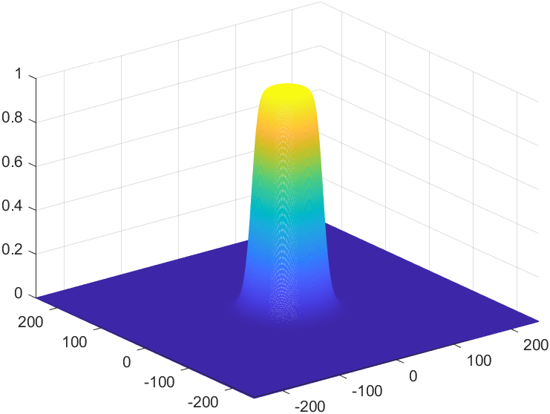

第七章：图像分割

噪声对利用直方图取阈值进行图像分割的算法会有哪些影响？
如果图像或包含物体的区域面积不大且有噪声，那么，直方图本身就会有噪声，除了凹骨特别尖锐的情况下，噪声会使直方图中谷的定位难以辨认，或至少使图像分割得到的结果不稳定可靠。这个问题在一定程度上可以通过用卷积或曲线拟合过程对直方图进行平滑加以改善。如果两峰大小不一样，那么平滑化可能会导致最小值的位置发生移动。

选择一副灰度图像，用迭代阈值法进行分割，写matlab程序，给分割结果
代码如下：
clc;clear;close all;
A = imread('rice.png');
subplot(1,2,1);imshow(A);
title('原始图像');
T = mean2(A);
done = false;
i = 0;
while ~done
r1 = find(A <= T);
r2 = find(A > T);
Tnew = (mean(A(r1) + mean(A(r2))))/2;
done = abs(Tnew - T) < 1;
T = Tnew;
i = i + 1;
end
A(r1) = 0;
A(r2) = 1;
subplot(1,2,2);imshow(A,[]);
title('迭代处理后的图像');
结果为：
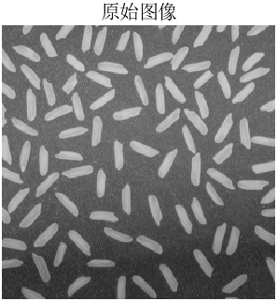 | 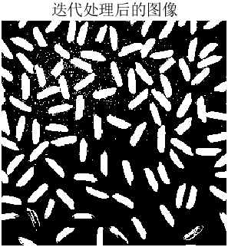

选择一副灰度图像，用最大类间方差法进行分割，给分割结果
代码：
clc;clear;close all;
image = imread('rice.png');
subplot(1,2,1);imshow(image);title('原始图像');
O = graythresh(image);
BW1 = im2bw(image,O);
subplot(1,2,2);imshow(BW1);title('分割后图像');
结果：
 | 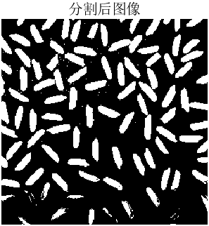

选择一副灰度图像，将其转换成二值图像，用矩形模板进行膨胀和腐蚀
代码：
clc;clear;close all;
image = imread('rice.png');
subplot(3,2,1);imshow(image); title('原始图像');
image1 = im2bw(image);
subplot(3,2,2);imshow(image1); title('二值图像');
SE = strel('square',3);
image2 = imerode(image1,SE);
subplot(3,2,3);imshow(image2); title('3*3腐蚀');
image3 = imdilate(image1,SE);
subplot(3,2,4);imshow(image3); title('3*3膨胀');
SE1 = strel('rectangle',[3 4]);
image4 = imerode(image1,SE1);
subplot(3,2,5);imshow(image4); title('3*4腐蚀');
image5 = imdilate(image1,SE1);
subplot(3,2,6);imshow(image5); title('3*4膨胀');
实验结果：
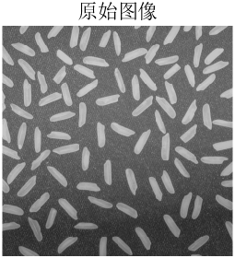 | 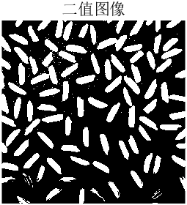
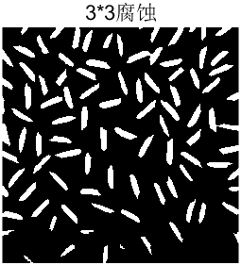 | 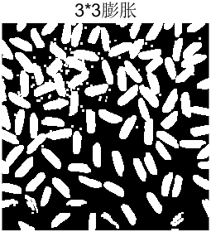
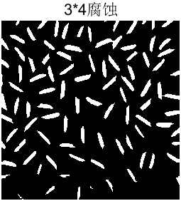 | 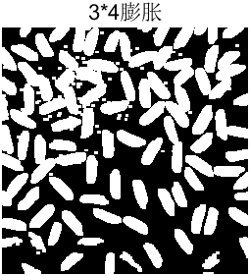

第八章：彩色图像处理

什么使三原色原理
计算机中任何一种颜色都可以有不同比例的三种颜色混合而成，且每种颜色都可以分解成3种基本颜色
三原色是相互独立的，任何一种颜色都不能由另外两种颜色组成
混合色的饱和度由3种颜色的比例决定，混合色的亮度是三种颜色的亮度之和

试写出灰度范围变换的方程
变换方程为：

如果一副图像已经用直方图均衡化做了处理，那么对处理后的图像再次

应用直方图均衡化，处理的结果会不会更好
如果一副图像已经进行了直方图均衡化，再次应用直方图均衡化通常不会改善图像的质量，反而可能会导致图像质量的下降。
原因在于，直方图均衡化的目的是通过调整图像的灰度值分布，使得图像的对比度得到增强，特别是当图像的灰度值分布较为集中时。然而，一旦图像的直方图已经均衡化，灰度值已经覆盖了整个灰度范围，再进行第二次均衡化时，实际上并没有更大的对比度提升空间。相反，可能会导致过度的增强或产生噪点，使得图像的质量下降。

